江西省新余市两江黑臭水体整治工程项目
楼宇雨污分流器采购

招标文件

招标编号：ZDHBZB（货物）-2021-011

招标人：中国地质工程集团有限公司 （盖章）

二〇二一年四月

目录

第一章 招标公告 - 3 -
第二章 投标人须知 - 3 -
投标人须知前附表 - 6 -
投标人须知 - 10 -
第三章 评标办法（经评审的最低投标价法） - 16 -
第四章 招标人需求 - 19 -
第五章 合同条款 - 22 -
第六章 投标文件格式 - 23 -

第一章招标公告
本招标项目为江西省新余市两江黑臭水体整治工程项目雨污分流器采购，招标编号：ZDHBZB（货物）-2021-011，招标人为中国地质工程集团有限公司，资金已落实。项目已具备招标条件，现进行公开招标。
一、项目名称：江西省新余市两江黑臭水体整治工程项目楼宇雨污分流器采购
二、项目编号：ZDHBZB（货物）-2021-011
三、采购方式：公开招标
四、采购人（采购组织人）：中国地质工程集团有限公司
五、代理机构：无
六、所属项目名称：江西省新余市两江黑臭水体整治工程项目
七、项目概况：
（一）资金来源：100%自有资金
- 项目建设规模：无
- 采购标段划分：不分标段
八、采购货物内容与数量：楼宇雨污分流器，数量详见附件。
九、采购货物主要技术规格要求：符合国家现行有关施工质量验收规范标准，详见附件。
十、采购货物交货期（工期）要求：按需发货，定期结算
十一、采购货物交付地点：项目所在地
十二、对供应商的资格要求：
（一）本项目不接受联合体参与。
（二）其他资格要求：
十三、资格审查方式：
（一）参加投标的企业必须具有独立法人资格，且经过2020年工商年检。
（二）参加投标的企业可为生产厂家、生产厂家办事处或生产厂家的区域、地区代理，如参加投标的企业为代理，需提供生产厂家的营业执照复印件（加盖公章）、授权文件等资料。
（三）投标人提供的营业执照原始复印件，此证件必须加盖公章及法人代表授权代表的签章方能有效。
十四、采购文件的获取：
（一）采购文件获取截止时间：2021年4月7日9时00分截止(法定节假日除外)
（二）采购文件获取方式：通过中国地质工程集团有限公司网站（http://www.chinageo.com.cn）直接下载采购文件。
十五、响应文件的递交：
纸质版文件于投标截止日前递送至招标人地址；电子标书于投标截止日前发送至cgchbztb@126.com。超出投标截止时间递交的投标文件无效。
十六、响应文件递交截止时间及开启方式：
（一）响应文件递交截止时间：2021年4月13日9时00分
（二）响应文件开启方式：线下开启
十七、响应保证金：
投标保证金免收。
十八、公告发布媒介：
本公告通过中国地质工程集团有限公司网站（http://www.chinageo.com.cn/）对外公开发布。
十九、联系方式：

采购人: | 中国地质工程集团有限公司
地址: | 北京市海淀区知春路丙18号中地商务楼5层
联系人: | 张麟
电话: | 010-62586814
邮箱: | cgchbztb@126.com

第二章 投标人须知

投标人须知前附表
本投标人须知前附表是对投标人须知正文的具体补充和修改，如有矛盾，以本前附表为准。
序号 | 条款名称 | 编列内容
1 | 招标人 | 招标人：中国地质工程集团有限公司  地址：北京市-海淀区-知春路丙18号中地商务楼5层  联系人：张麟  电话：010-62586814
2 | 项目名称 | 江西省新余市两江黑臭水体整治工程项目楼宇雨污分流器采购
3 | 资金来源 | 自筹
4 | 付款方式 | 银行转账、银行承兑汇票或供应链金融产品等方式支付
4 | 招标内容 | 本工程范围内的主要材料供应，详见清单
5 | 计划工期 | 计划工期：/日历天（以监理发出的开工令日期为准）  计划开工日期： /  计划竣工日期： /  除上述总工期外，发包人还要求以下区段工期：/。
6 | 标包划分 | 不分标段。
7 | 招标方式 | 公开招标
8 | 招标组织形式 | 自行组织
9 | 资格审查方式 | 资格后审。
10 | 投标人资格要求 | （1）参加投标的企业必须具有独立法人资格，且经过2020年工商年检。  （2）参加投标的企业可为生产厂家、生产厂家办事处或生产厂家的区域、地区代理，如参加投标的企业为代理，需提供生产厂家的营业执照复印件（加盖公章）、授权文件等资料。  （3）投标人提供的营业执照和资质等级证书等的原始复印件，此证件必须加盖公章及法人代表授权代表的签章方能有效。
11 | 投标人不得存在的情形 | （1）投标人为不具有独立企业法人机构或其他组织；  （2）被责令停业、停产的；  （3）被暂停或者取消投标资格的；  （4）财产被接管或者冻结的；  （5）在最近三年内有骗取中标、严重违约、重大工程质量或者安全问题的；  （6）法律法规限定的其他情形。
12 | 踏勘现场 | 不组织
13 | 投标预备会 | 不召开
14 | 投标人提出澄清问题的截止时间和方式 | 截止时间：2021年4月8日9点00分（北京时间）  提出澄清的方式：以书面的形式发出澄清或者修改
15 | 招标人发出招标文件澄清或者修改的截止时间和方式 | 截止时间：2021年4月9日9点00分（北京时间）  发出澄清或者修改的方式：以书面的形式发出澄清或者修改
16 | 投标文件的盖章或者签字 | （1）通过有效年检的营业执照正（副）本复印件、有效期内的税务登记证复印件（加盖公章）；  （2）投标函（格式见附件）（公司加盖公章，法人签字或盖章）；  （3）投标报价表（格式见附件）（加盖公章）；  （4）法定代表人资格证明书（格式见附件）（公司加盖公章，授权人签字）；  （5）法定代表人授权书（格式见附件）（公司加盖公章，法人签字）；  （6）企业及产品概况表（格式见附件）（加盖公章）；  （7）产品质量最新检验报告（复印件加盖公章）；  （8）企业三年内无产品质量相关诉讼或被执行说明（格式见附件）  （9）质量体系认证书复印件及其他符合相关国家要求的资格文件复印件（如没有，可不提供）；  （10）投标单位能够提供的优惠条件（如没有，可不提供）。
17 | 最高投标限价 | 不设置最高投标限价。
18 | 投标报价具体  要求 | （1）投标报价为固定单价，不因市场价格波动或招标方实际采购数量的增减而调整。  （2）投标方应在招标文件所附的投标报价表中标明拟提供材料的单价和总价。如单价和总价不符，以单价为准，修整总价。如果用数字表示的金额与用文字表示的金额不一致时，以文字标明的金额为准。  （3）投标报价中材料单价包括：材料出厂价、包装、运输、保险费、装卸费、机械费、损耗、现场见证取样检测费、管理费、利润、税金等货物运抵至招标方施工现场或招标方指定地点所发生的一切费用。  （4）投标报价中材料单价同时包括投标方应提供的质量检测等内容。  （5）投标单位需提供公司的产品价目表，并标明配件实际供货价格。（按价目表下浮的比例）  （6）投标方应提供招标文件材料明细表中各项材料样品各一件，供招标方封样。  （7）投标报价中必须包含完成本项目所产生的一切费用，招标人不再支付投标报价之外的任何费用。
19 | 投标有效期 | 投标有效期：60日历天（从投标截止之日算起）
20 | 投标保证金 | 不收取
21 | 备选投标方案 | 不允许
22 | 投标文件密封和份数 | 纸质标书份数：壹份正本，贰份副本（要求提交电子文档壹份，自备存储U盘一并封存至投标文件中）
23 | 投标文件的标记要求 | 无
24 | 投标文件递交截止时间和地点 | 投标文件递交截止时间：2021年4月13日9时00分（北京时间）  投标文件递交地点：北京市-海淀区知春路丙18号中地商务楼5层
25 | 投标文件退还 | 不退还
26 | 开标时间和地点 | 同投标文件递交截止时间和地点
27 | 评标委员会组成人数 | 5人，从集团公司评标专家库中选取产生。
28 | 评标方法 | 经评审的最低投标价法，详见招标文件第三章评标办法
29 | 中标候选人推荐原则 | 中标候选人按评标得分由高到低顺序排列，得分相同的，按投标报价得分高者优先，推荐三名中标候选人。
30 | 中标人确定 | 评标委员会推荐中标候选人 3 人，其中 1 人为中标人
31 | 履约保证金金额和形式 | 无

投标人须知

1.总则

1.1项目概况
1.1.1根据《中华人民共和国招标投标法》（以下简称《招标投标法》）、《中国人民共和国招标投标法实施条例》（以下简称《实施条例》）等有关法律、法规和规章的规定，本招标项目已具备招标条件，现对本项目进行公开招标。
1.1.2招标人：招标人单位名称及联系方式见投标人须知前附表。
1.1.3项目名称：项目名称见投标人须知前附表。

1.2资金来源和落实情况
本项目资金已落实，资金来源见投标人须知前附表。

1.3招标内容
1.3.1本项目招标内容：见投标人须知前附表。
1.3.2本项目施工工期：见投标人须知前附表。

1.4标包划分
本项目标包划分情况见投标人须知前附表。

1.5招标方式
1.5.1招标方式见投标人须知前附表。
1.5.2公开招标，是指招标人以招标公告的方式邀请不特定的法人或者其他组织投标。

1.6招标组织形式
本项目由招标人自行组织，招标组织形式、联系方式见投标人须知前附表。

1.7资格审查
1.7.1本招标项目资格审查方式见投标人须知前附表。

1.8投标人不得存在的情形
1.8.1投标人不得存在的情形见投标人须知前附表。

1.9投标费用
不论结果如何，投标人自行承担所有准备和参与投标有关的费用。

1.10保密
参与招标投标活动的各方应当对招标文件和投标文件中的商业和技术等秘密保密，违者应当对由此造成的后果承担法律责任。

2.招标文件

2.1招标文件的组成
2.1.1招标文件一般由以下部分组成：
第一章招标公告
第二章投标人须知
第三章评标办法
第四章招标人服务需求
第五章合同条款
第六章投标文件格式
2.1.2招标文件对同一内容的表述应当一致。第一章招标公告与招标文件在同一内容的表述上有矛盾或者冲突时，以第一章招标公告为准；投标人须知前附表与投标人须知正文在同一内容的表述上有矛盾或者冲突时，以投标人须知前附表为准。

2.2招标文件的澄清和修改
2.2.1投标人对招标文件有疑问的，应当按照投标人须知前附表规定的时间和方式，要求招标人对招标文件进行澄清。
2.2.2招标人应当按照投标人须知前附表规定的时间和方式，将澄清或者修改内容发给所有购买招标文件的投标人，但不指明问题的来源。
2.2.3如澄清或者修改的内容可能影响投标文件编制的，招标人应当相应顺延投标截止时间。
2.2.4投标人收到澄清或者修改后，应当通知招标人，确认已收到该澄清或者修改。
2.2.5所有关于招标文件的澄清和修改均作为招标文件的补充部分。当招标文件、招标文件的澄清或者修改等在同一内容的表述上不一致时，以最后发出的文件为准。

3.投标文件

3.1投标文件的组成
投标人应当按照投标人须知前附表的要求制作并递交投标文件。投标文件组成见第六章投标文件格式。

3.2投标文件的编制
3.2.1投标人应当按照招标文件的要求编制投标文件，投标文件应当对招标文件提出的实质性要求和条件作出响应。
3.2.2投标人应当认真阅读招标文件中所有的事项、格式、条款和技术规范等。投标人没有按照招标文件要求递交全部资料或者投标人没有对招标文件在各方面都作出实质性响应是投标人的风险，并可能导致其投标被否决。
3.2.3投标人递交的投标文件以及投标人与招标人就有关投标的所有往来函电均应当使用中文。投标人递交的证明文件和文献可以使用另一种语言，但相应内容应当译成中文，在解释投标文件时以中文译本为准。
3.2.4投标文件应当使用不褪色的材料书写或者打印，并加盖单位公章，由投标人的法定代表人或者其委托代理人签字或盖章的，投标文件应当附《法定代表人身份证明》和法定代表人签署的《法定代表人授权委托书》。投标文件应当尽量避免涂改、行间插字或者删除。如果出现上述情况，改动之处应当加盖单位公章或者由投标人的法定代表人或者其委托代理人签字确认。

3.3投标报价
3.3.1投标人应当根据招标文件要求进行报价，投标人应当报出符合招标文件要求的拟提供服务总价。投标报价中必须包含完成本项目所产生的一切费用，招标人不再支付投标报价之外的任何费用。（工程所必须的各类评审费、设备费、采样费、分析费、人工费用、材料费、食宿费、资料费及税金等），费用不管是否在投标报价表中单列，均视为投标总价中已包括该费用。
3.3.2投标货币：人民币。
3.3.3招标人设有最高投标限价的，投标人的投标报价不得超过最高投标限价，否则其投标将被否决。最高投标限价或者其计算方法见投标人须知前附表。
3.3.4招标人不接受投标人的任何低于成本报价的不正当竞争方式。
3.3.5投标报价的具体要求见投标人须知前附表。

3.4投标有效期
3.4.1投标有效期从递交投标文件截止日起计算。投标有效期的具体时间见投标人须知前附表。在此期间，投标人不得要求撤销或者修改其投标文件。投标有效期不满足招标文件要求的投标将被否决。
3.4.2在原定投标有效期满之前，如果出现特殊情况，招标人决定延长投标有效期的，应当以书面形式向投标人提出延长投标有效期的要求，投标人须以书面形式予以答复。投标人同意延长投标有效期的，不得修改其投标文件的实质性内容，但应当相应延长其投标保证金有效期；投标人拒绝延长投标有效期的，其投标失效。

3.5投标保证金：不收取

3.6投标文件的式样、密封和标记
3.6.1本次只接受纸质标书，不接受电子标书

4.投标

4.1投标文件的递交
4.1.1投标文件递交截止时间：见投标人须知前附表。
4.1.2投标文件递交地点：见投标人须知前附表。
4.1.3除投标人须知前附表另有规定外，投标人所递交的投标文件不予退还。
4.1.4出现以下情形时，招标人不予接收投标文件：
（1）逾期送达或者未送达指定地点的；
（2）未按照招标文件要求制作的；
（3）未按照第一章“招标公告”要求获得本项目招标文件的。
4.1.5到投标文件递交截止时间止，招标人收到的投标文件少于3个的，招标人将依法重新组织招标。

4.2投标文件的修改、撤回和撤销
4.2.1在规定的投标截止时间前，投标人可以修改或者撤回已递交的投标文件。
4.2.2投标人修改后的投标文件，应当在规定的投标截止时间前按照招标文件的规定编制、密封、标记、递交。
4.2.3投标人撤回已递交的投标文件，应当书面通知招标人。
4.2.4投标人在规定的投标截止时间后，不得在投标有效期内撤销其投标。

5.开标

5.1开标时间和地点
招标人将按照投标人须知前附表规定的时间和地点公开开标，参加开标的投标人代表应当签名报到，以证明其出席开标。开标时间和投标截止时间应当为同一时间。

5.2开标程序
5.2.1开标会议由招标人主持，邀请所有的投标人或者其代表出席。
5.2.2招标人在投标文件递交截止时间前收到的所有投标文件在开标时都应当众予以宣读。
5.2.3开标时，招标人应当众宣布参加本项目招标的投标人个数及投标文件情况，并宣读有效投标的“投标人名称、投标总报价。
5.2.4开标内容填写在“开标记录表”中。

5.3异议
5.3.1投标人对开标有异议的，应当在开标现场提出，招标人应当场做出答复，并制作记录。
5.3.2投标人认为存在低于成本价投标情形的，可以在开标现场提出异议，并在评标完成前向招标人递交书面材料，招标人应当及时将书面材料转交评标委员会。

6.评标

6.1评标委员会
6.1.1评标由依法组建的评标委员会负责，具体人数见投标人须知前附表。
6.1.2评标期间，任何单位和个人不得非法干预或者影响评标的过程和结果。
6.1.3评标委员会成员名单在中标结果确定前保密。

6.2评标原则
6.2.1评标活动遵循公平、公正、科学和择优的原则。

6.3评标方法
6.3.1本项目评标采用经评审的最低投标价法。

6.4投标文件的澄清
为有助于投标文件的审查、评价和比较，评标委员会可以书面形式个别地要求投标人对投标文件含义不明确的内容作必要的澄清或说明，投标人应采用书面形式进行澄清或说明，但不允许更改投标文件的实质性内容。

6.5中标候选人推荐原则
评标委员会应当根据《中华人民共和国招标投标法》的有关规定推荐中标候选人，具体推荐原则见投标人须知前附表。

6.6评标报告
评标完成后，评标委员会应当根据《中华人民共和国招标投标法》的有关规定及时向招标人提交评标报告和中标候选人名单。

7.中标

7.1中标候选人
7.1.1招标人不对未中标人就评标过程以及未能中标原因作出任何解释。
7.1.2以中标通知书确定的中标候选人为准。

7.2确定中标人
7.2.1招标人依据评标委员会推荐的中标候选人确定中标人，中标人数量见投标人须知前附表。
7.2.2在签订合同之前，中标人放弃中标或者不能履行合同的，招标人可以按照评标委员会提出的中标候选人名单排序依次确定其他中标候选人为中标人，也可以重新招标。

7.3中标通知
7.3.1在中标通知书发出前，中标候选人的经营、财务状况发生较大变化或者存在违法行为，可能影响其履约能力的，投标人应当主动告知招标人。
7.3.2中标人确定后，招标人向中标人发出中标通知书，同时向未中标人发放未中标通知书。
7.3.3中标通知书是招标投标档案的组成部分。
7.3.4中标通知书对招标人和中标人具有法律约束力。中标通知书发出后，招标人改变中标结果或者中标人放弃中标的，应当承担法律责任。

8.合同签订
8.1招标人和中标人应当自中标通知书发出之日起30日内，根据招标文件和中标人的投标文件订立书面合同。招标人和中标人不得订立背离合同实质性内容的其他协议。
8.2中标人无正当理由拒签合同的，招标人取消其中标资格，其投标保证金不予退还；给招标人造成的损失超过投标保证金数额的，中标人还应当对超过部分予以赔偿。

9.纪律和监督

9.1对招标人的纪律要求
招标人不得泄漏招标投标活动中应当保密的情况和资料，不得与投标人串通损害国家利益、社会公共利益或者他人合法权益。

9.2对投标人的纪律要求
投标人不得相互串通投标或者与招标人串通投标，不得向招标人或者评标委员会成员行贿谋取中标，不得以他人名义投标或者以其他方式弄虚作假骗取中标；投标人不得以任何方式干扰、影响评标工作。

9.3对评标委员会成员的纪律要求
评标委员会成员不得收受他人的财物或者其他好处，不得向他人透漏对投标文件的评审和比较、中标候选人的推荐情况以及评标有关的其他情况。在评标活动中，评标委员会成员应当客观、公正地履行职责，遵守职业道德，不得擅离职守，影响评标程序正常进行，不得使用第三章“评标办法”没有规定的评审因素和标准进行评标。

9.4对与评标活动有关的工作人员的纪律要求
与评标活动有关的工作人员不得收受他人的财物或者其他好处，不得向他人透漏对投标文件的评审和比较、中标候选人的推荐情况以及评标有关的其他情况。在评标活动中，与评标活动有关的工作人员不得擅离职守，影响评标程序正常进行。

9.5投诉
投标人或者其他利害关系人认为招标投标活动不符合法律、法规规定的，可以自知道或者应当知道之日起10日内向有关行政监督部门投诉。投诉应当有明确的请求和必要的证明材料。就招标文件、开标、中标候选人公示投诉的，应当先向招标人提出异议，异议答复期间不计算在前款规定的期限内。

10.需要补充的其他内容

第三章 评标办法（经评审的最低投标价法）

一、总则
第一条本项目采用经评审的最低投标价法。
第二条评标委员会依据招标文件中规定的标准、办法对投标文件进行评审，任何其他的外部证据均不得作为评标的依据。评标委员会对满足招标文件实质性要求的投标文件，按评分标准进行打分，并按得分由高到低顺序推荐中标候选人，得分相等时，按投标报价得分高者优先，投标报价得分也相等的，按服务方案得分由高到低顺序推荐中标候选人。
二、资格审查
第三条如投标供应商为中国地质合格供应商，则无需进行资格审查，非中国地质合格供应商，需进行资格后审。

三、初步评审
第四条对通过资格审查的投标文件进行初步评审。通过初步评审的投标文件，方可进入下一阶段详细评审。
四、详细评审
第五条 详细评审内容。
1、分值构成（总分100分）
（1）投标报价部分：满分60分；
（2）详细评审部分：满分40分；
2、评分标准：
评标委员会对通过初步评审的投标人进行详细评审，首先按照招标文件规定的评分要求对投标人进行打分。
（1）评分标准：
评分项目 |  | 评分标准
投标报价  （满分60分） |  | - 报价单中经核算总价最低（即下浮价格最多）得60分，报价次之得55分，报价第三得50分，累计取得分前五名，其余投标人取消中标候选人资格，如出现报价相同情况下得分相同。  - 评标将以价格因素确定中标候选供应商，即在全部满足招标文件实质性要求前提下，依据统一的价格要素评定最低报价，以提出最低报价的投标人为中标候选供应商或者供应商。  - 评标委员会按各投标人的投标报价由低到高顺序排列，投标报价相同的，按技术指标优劣顺序排列。  - 评标委员会认为，排在前面的中标候选供应商的最低报价或者某些分项报价明显不合理或者低于成本，可能影响商品质量和不能诚信屡约的，应当要求其在规定的时限内提供书面文件予以解释说明，或提交相关证明材料；否则，评标委员会可以取消该投标人的中标候选资格，按顺序由排在后面的中标候选供应商递补，以此类推。
详细  评审  （满分  40分） | 投标人业绩（满分15分） | 提供1个类似业绩得5分，每增加1个类似业绩加5分，最多得15分
 | 服务方案（满分25分） | 数量保障、质量保障、运输方式、贮存条件及供货时效等内容。符合项目施工便利性的服务方案，优异得20-25分，良好得15-20分，一般得5-15分，无方案得0分。

（2）投标总得分：
投标总得分=投标报价得分+详细评审得分，小数点后保留两位，小数点后第三位“四舍五入”。
五、其他评审事项
一、投标文件的澄清
1、在评标阶段，评标委员会认为需要时，可书面通知投标人澄清其投标文件中的问题，澄清的内容包括对算术性修正的确认、对非实质性的遗漏、不完整的技术信息和数据的纠正等或者要求补充某些资料，包括报价的分析资料等，对此，投标人不得拒绝。投标人的澄清和纠正内容将作为其投标文件的组成部分。
2、有关澄清的要求和答复，投标人不得借澄清问题的机会，与招标人或评标人员私下接触或对原投标报价和内容提出修改，澄清不得改变投标文件的实质性内容，也不得对其他投标人造成不公平的结果。但在评标中对发现的算术性差错进行的核实、修正，则不在此列，评标委员会不接受投标人主动提出的澄清。
3、若投标人的报价明显低于其他投标报价，使得其投标报价可能低于其个别成本的，投标人应按要求作出书面说明并提供相关证明材料。投标人不能合理说明或不能提供相关证明材料的，由评标委员会认定该投标人以低于成本报价竞标，其应作无效标处理。
4、投标报价有算术错误的，评标委员会按照以下原则对投标报价进行修正，修正的价格经投标人书面确认后具有约束力。投标人不接受修正价格的，评标委员会应当否决其投标。
（1）投标文件中的大写金额与小写金额不一致的，以大写金额为准；
（2）总价金额与根据单价计算出的结果不一致的，以单价金额为准修正总价，但单价金额小数点有明显错误的除外。
二、评标规则
1、评标委员会成员只能按本评标细则确定的评分项目、内容、要求进行打分，不能另行列项，否则视为废票。投标人的投标得分为各评委分数的算术平均值。
2、评分、计分工作均在监督人员的监督下进行，计分结果经监督人员签字后才有效。
3、对于定性评价部分评标委员会成员对各投标人的各项投标文件内容评分时必须根据其自身经验及判断客观评判，将各子项的最高分给予其认为最能满足招标文件该项内容要求的投标人，其它按优劣顺序依次给予适当的评分。
4、评分为记名方式，评分由评标委员会成员各自独立打分，不得相互商议。
5、评标委员会完成评标后，应当向招标人递交书面评标报告。

第四章 招标人技术/服务需求

- 一般要求
（1）材料厂家提供的货物应完全符合国家的相关法律法规以及环保等要求，并符合招标单位的技术要求（如果有）。并在使用有效期内、性能良好的原材料制作而成，原材料不得使用回收料。
（2）货物出厂之前经过严格检验，包装良好，避免一般装卸引起的不良破坏。
（3）产品性能原理、技术特点、设计参数、制作材料质量标准、尺寸公差应当符合最新版本的国家标准规范和国家城镇建设行业标准。
（4）材料厂家必须提供合格有效的厂家资质文件，并应有永久性明显标识，标明生产厂家名称、规格及执行标准号，应有厂家出厂报告和出厂合格证。其包装上应标有生产批号、数量、生产日期和检验代号。
（5）应有质量检验部门的产品合格证。
（6）材料厂家必须有应对意外延期付款的能力（延期75天），且不得因为意外延迟付款收取任何相关费用。
2、产品质量要求
外观质量应符合下列规定：产品内外壁颜色皆不能使用黑色，颜色与标准色比较不得有显著差异及色条，且批内要求一致；外框内、外壁表面应光滑如一，不得有凹凸；不得有破裂；不得有明显影响外观加工使用上的缺点；不得有明显波型；不得有气泡；不得有黑点及杂质；两端切口应平整，不得有毛头；各管应以不易消失方法于管表面一端标明成品规格，产品编号。
进场材料均应有出厂合格证、质检报告、说明书等，进厂附带质量证明文件原件一式四份，质量证明文件经监理验收合格后再验收材料，材料验收不合格不允许卸车。验收不合格所发生的费用中标方自理，并承担招标方相应的误工损失费用。
3、产品特殊要求及验收
3.1 楼宇雨污分离器
（1）招标方有权在产品制造过程中派人员监督原材料使用（回用料仅允许使用来自本厂生产的同种材质的清洁料。）制作进度、包装运输及查阅乙方质检记录等情况，中标方应予以配合 。
（2）外框规格尺寸：产品的尺寸误差应控制国标：GB/T 14486-2008
（3）产品外观一致，表面光滑平整，周身不得有裂缝，破损、变形等缺陷。
（4）产品内置部件安装完整，无缺失、散落固定不牢靠现象。
（5）产品功能性完整，产品应能成功完成其既定功能。
（6）304不锈钢材质应符合国标GB/T 20878-2007标准规范，焊接符合GB/T12467.4-1998标准规范。
- 产品功能应满足屋面雨水排水设计要求。
- 验收标准参照：招标方在公告内的要求。招标人有权在招标前以及供货期对货物进行抽检。如交付标准与前述标准不一致的按现行标准高的执行。
- 外部材质为ABS，内部结构及配件为304不锈钢。
配货及服务要求
（1）楼宇雨污分离器要求中标者在收到订单7天内内配货到达指定地点；要求厂家必须委派常驻技术人员到施工现场指导施工。
（2）招标方对产品的验收合格证明不能免除供方或生产者由于产品缺陷或质量问题造成的相应责任。
5、双方其它约定事项：
5.1如供货方的供货能力和履约能力达不到合同要求，江西省新余市两江黑臭水体整治工程项目部有权增加或重新选择材料供应商，供货方须无条件接受。如供货方按合同履约，江西省新余市两江黑臭水体整治工程项目部不得另行选用其他供应商，否则视为江西省新余市两江黑臭水体整治项目部违约。
5.2.供货方必须保证所供材料为合格产品，如验收不符合计划或合同要求或经检验产品质量不合格，供货方必须无条件接受退货处理，并承担由此发生的一切费用。
5.3中标后合同签订时，供货方须提交营业执照、税务登记证等证件的复印件给江西省新余市两江黑臭水体整治工程项目部，并加盖公章。

第五章 合同格式

见附件

第六章 投标文件格式

中国地质工程集团有限公司
江西省新余市两江黑臭水体整治工程项目楼宇雨污分流器采购
投标文件

投标人名称：（盖单位公章）

法定代表人或者授权委托人：（签字或盖章）

年月日

目录

- 投标函
- 楼宇雨污分流器投标报价表
- 法定代表人身份证明
- 法定代表人授权委托书
- 投标保证金（无）
- 资格审查资料
- 近三年业绩情况表
- 其他相关证明材料

一、投标函
致：
（投标人名称）（以下称“我方”）已仔细研究了江西省新余市两江臭水体整治工程项目楼宇雨污分流器采购项目的招标文件的全部内容，包括澄清或者修改文件以及有关附件，决定参与本项目采购招标，我方将严格按照招标文件要求递交符合要求的全部投标文件。
我方承诺如下内容：
1.后附询价单为我方对本项目投标价格的真实表达。
2.我方的投标文件包含第二章“投标人须知”第3.1款规定的全部内容。
3.我方承诺在招标文件规定的投标有效期30日历天（从投标截止之日算起）内不修改、撤销投标文件。
4.我方在评标过程中根据评标委员会要求提供的符合相关规定的澄清文件，构成投标文件的组成部分。
5.我方同意提供贵方可能要求的与投标有关的一切数据或者资料，并完全理解贵方不一定接受最低价的投标。
6.我方承诺不向第三方透露与招标相关的所有信息。
7.如我方中标：
（1）我方承诺在中标后，在规定的期限内与你方签订合同。
（2）按照招标文件的规定及合同约定履行相关责任和义务。
我方在此声明，所递交的投标文件及有关资料内容完整、真实和准确，且不存在第二章“投标人须知”第1.8款规定的任何一种情形。如有弄虚作假，将承担相应的法律责任，并赔偿由此造成的一切损失。

投标人名称：（盖单位公章）
法定代表人或者授权委托人：（签字或盖章）

年月日

附件： 楼宇雨污分流器投标报价表（格式）
项目工程：江西省新余市两江黑臭水体整治工程项目楼宇雨污采购项目

序号 | 材料名称 | 材料标准 | 材质 | 生产厂家 | 品牌 | 产地 | 规格  型号 | 招标量  (暂估值）M | 含税单价  （元/个) | 含税合价  （元） | 其中税金  （元/个) | 质保期（年）
1 | 楼宇雨污分流器 |  |  |  |  |  | DN110 | 7000
2
...
(一) |  |  | 总价: ￥ 大写：
(二) |  |  | 上述单价包括：材料出厂价、包装、运输、保险费、装车费、机械费、损耗、现场见证取样检测费、管理费、利润、税金等货物运抵至招标方施工现场招标方指定地点所发生的一切费用，不因市场价格波动或招标人实际采购数量的增减而调整。  上述含税单价中含 13 %增值税。
(三) |  |  | 上述材料供货到场时间：天（自招标人通知之日起）
备注：请注意严格按此格式进行报价
投标人（公章）：

法定代表人或授权人签字：

投标日期：

二、法定代表人身份证明

投标人名称：
单位性质：
成立时间：年月日
经营期限：
姓名：性别：年龄：职务：
系（投标人名称）的法定代表人。
特此证明。

附：法定代表人身份证复印件
法定代表人身份证人像面
法定代表人身份证国徽面
三、法定代表人授权委托书

本人（姓名）系（投标人名称）的法定代表人，现委托（姓名）为我方代理人。代理人根据授权，以我方名义全权处理江西省新余市两江黑臭水体整治工程项目楼宇雨污分流器采购（签署、澄清、说明、补正、递交、撤回、修改投标文件，签订合同和处理一切有关事宜），其法律后果由我方承担。
委托期限：自签署本委托书之日起日。
代理人无转委托权。

附：授权委托人身份证复印件
授权委托人身份证国徽面
授权委托人身份证人像面

投标人名称：（盖单位公章）
法定代表人：（签字或盖章）
身份证号码：
授权委托人：（签字或盖章）
身份证号码：
年月日

四、投标保证金（无）

五、资格审查资料
1、投标人应为中华人民共和国境内依法注册的独立企业法人机构或其他组织，具有有效的营业执照或事业单位法人证书，应包含相应的经营范围或业务范围（提供有效的营业执照或事业单位法人证书）；投标文件中应附：营业执照、组织机构代码证、税务登记证（前述营业执照、组织机构代码证、税务登记证已三证合一的，则需提供具有统一社会信用代码的营业执照副本）复印件并加盖单位公章。
2、符合《中华人民共和国招标投标法》对投标人其他资质要求；
3、投标人须为未被列入“信用中国”网站(www.creditchina.gov.cn)记录失信被执行人或重大税收违法案件当事人名单或政府采购严重违法失信行为记录名单；不处于中国政府采购网(www.ccgp.gov.cn)政府采购严重违法失信行为信息记录中的禁止参加政府采购活动期间等的方可参加本项目的投标。时间以投标截止日前五个工作日至投标截止日查询结果为准，投标人须将查询后的网页截图加盖单位公章后装入投标文件内，查询结果以开标当天现场查询结果为准。
4、单位负责人为同一人或者存在控股、管理关系的不同单位，不得同时参加投标；投标文件中应附：相应承诺，格式自拟。

网页截图图例如下：

图例1：
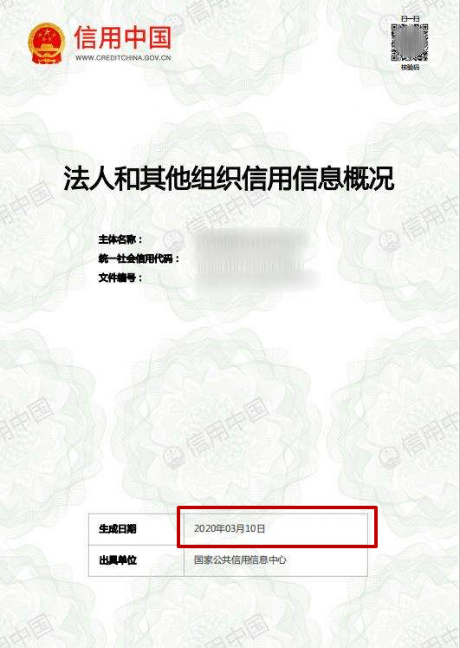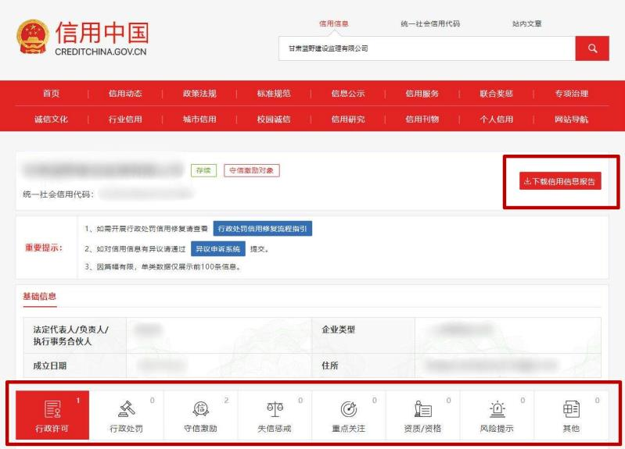

图例2：
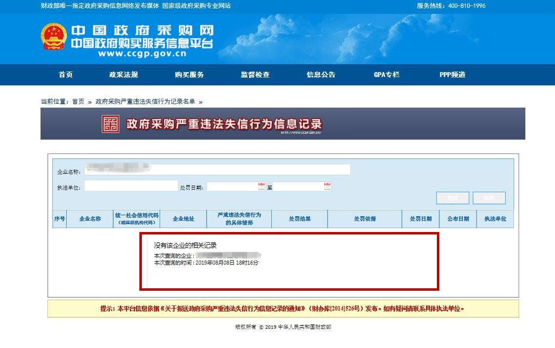

六、近三年业绩情况表

项目名称：招标编号：
序号 | 业绩名称 | 业绩简介 | 合同签订时间 | 合同金额（万元） | 合同中标方 | 合同招标方 | 项目完成情况 | 备注
注：1.投标人应当如实填写本表并后附相关业绩证明材料复印件。
2.合同需包含关键页（合同服务内容、实施时间、合同金额、合同签字盖章页）。

投标人：（盖单位公章）
法定代表人或者授权委托人：（签字或盖章）
年月日

七、其他相关证明材料

（投标人认为对其有利的其他书面证明材料）

